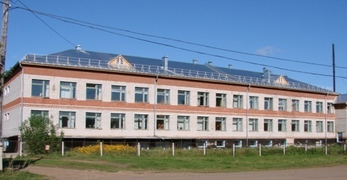
Газета учащихся МБОУ «Усть-Туркская СОШ»
№ 22
15 ноября
2016 года

Читательский контакт: тел./факс 5-31-00 e-mail: schkolaturka@mail.ru
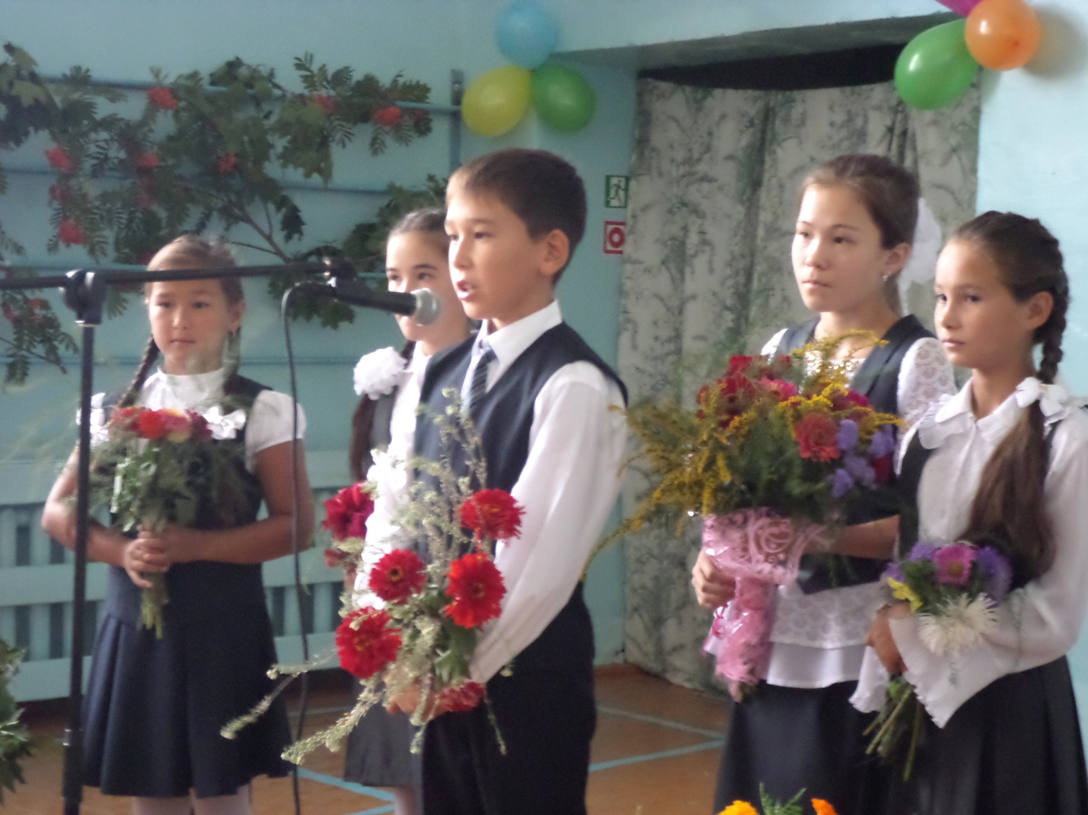
1 сентября – День знаний

Для 143 обучающихся, в т.ч. для 15 первоклассников и для 18 педагогов начался новый – 2016-2017 учебный год. На торжественной линейке с поздравлениями, пожеланиями выступили директор школы Юсупова И.Ф., глава Усть-Турского поселения Салаватов И.Ф. и другие гости.
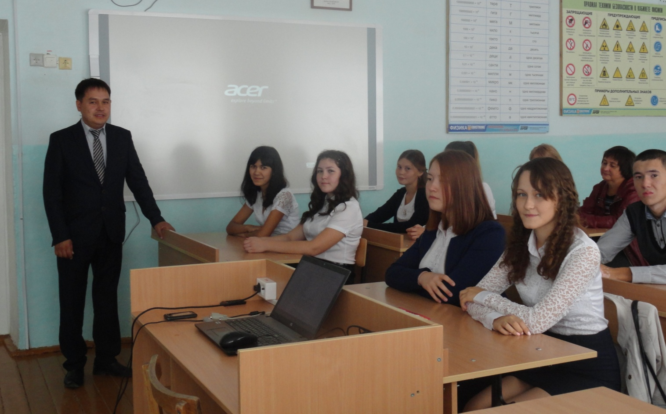
После линейки обучающиеся и педагоги отправились на первый урок в новом учебном году, который был посвящен профессиям и назывался «Моя будущая профессия», а в 8 классе урок прошел по ОБЖ.
Поздравления от обучающихся 5 класса

В 1-4 классах классные часы прошли форме беседы с игровыми элементами, с отгадыванием загадок о профессиях. Вспомнили и пословицы о труде. Дети с интересом рассказывали о профессиях родителей, кем хотят быть в будущем, расширили знания о мире профессий.
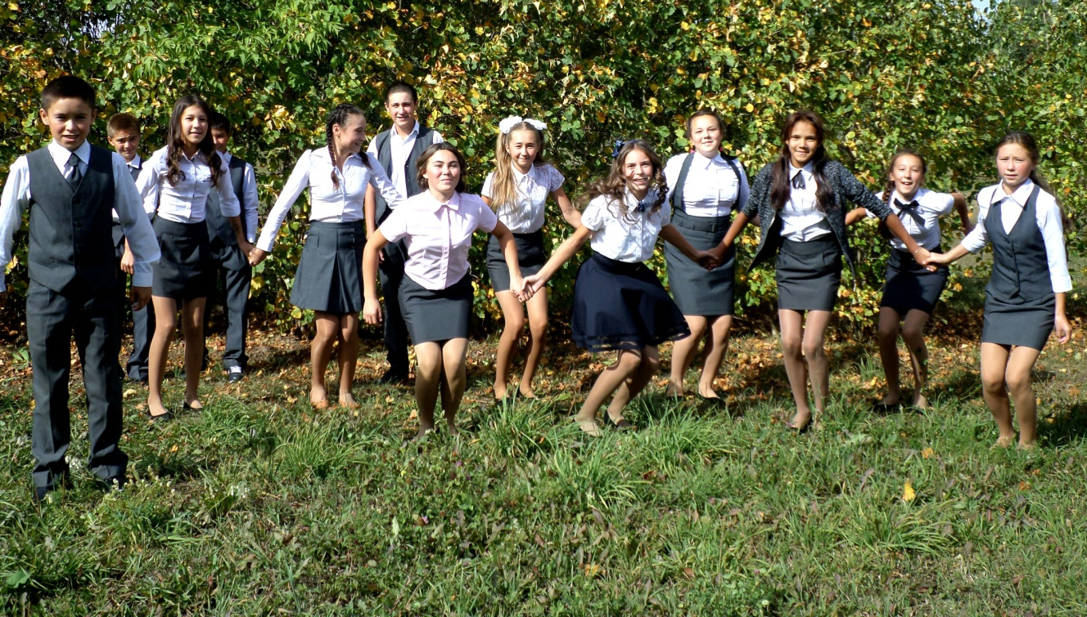
В 5-10 классах, в основном, уроки прошли в форме встреч. О профессии учителя обучающимся 6,7 классов рассказали ветераны педагогического труда. В 9 классе, где классный час был проведен на тему «Твой путь – твой выбор» , выступил молодой специалист, учитель информатики. Обучающиеся также познакомились с новыми профессиями, востребованными в 21 веке.
Глава Усть-Турского сельского поселения Салаватов И.Ф. в гостях у обучающихся 10 класса.

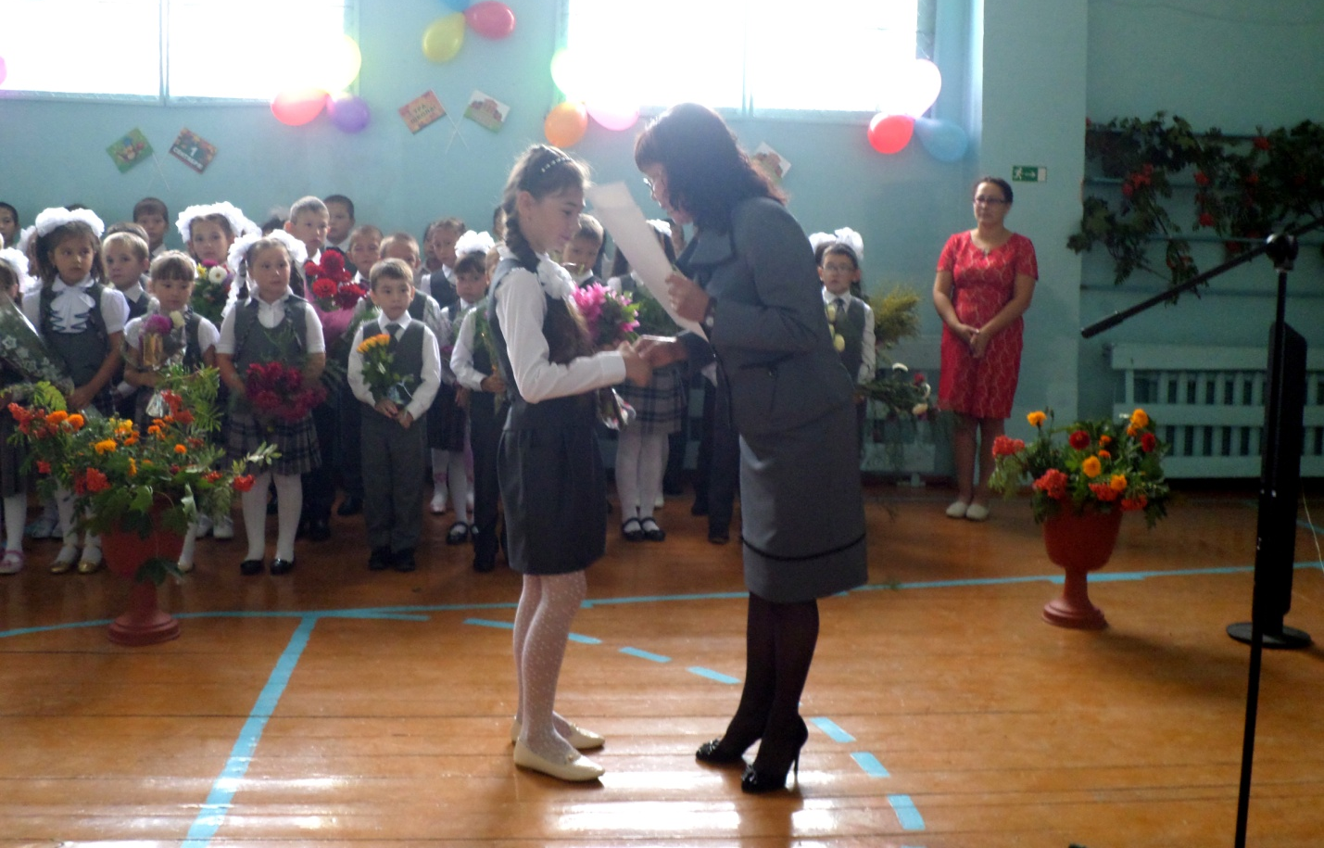
В 10 классе выступил глава Усть-Турского поселения Салаватов И.Ф. Он рассказал , как пришел к своей должности, о профессиях, которые необходимы в нашем селе, дал советы о том, как не потеряться в этой жизни. Классный час был закончен просмотром видеофильма «5 секретов успеха».
«Нашу радость не выразить словами…»,
7 класс

После классных часов и праздничного обеда и обучающиеся, и педагоги с удовольствием фотографировались на фоне осеннего пейзажа.
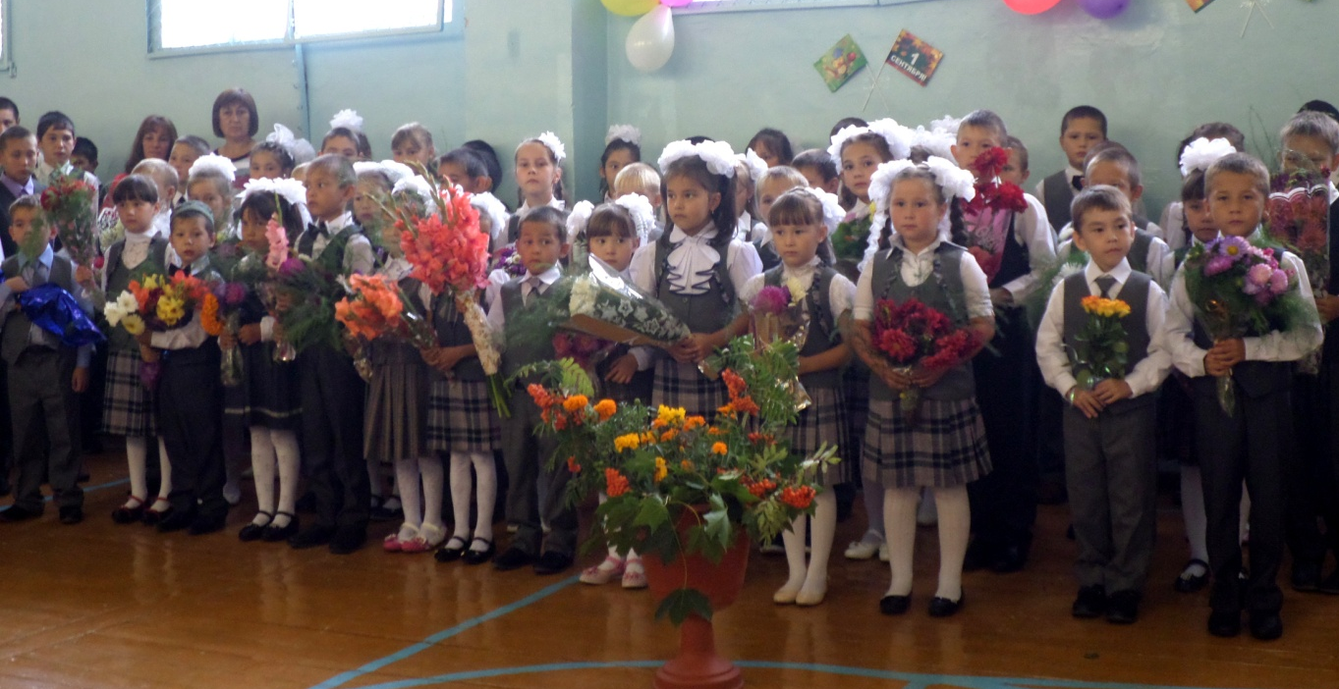
«В первый раз – в первый класс»

Директор школы Юсупова И.Ф. вручает отличникам учебы похвальные листы

Искорка №22 15 ноября2017 года
«Знай и выполняй правила дорожного движения!»  27 и 28 сентября в рамках Недели безопасности, посвященной вопросам обеспечения безопасности детей на дорогах, была проведена игра «Безопасное колесо», в котором приняли участие команды 1-10 классов. В течение нескольких шла подготовка к игре: повторяли название, девиз команды, готовили эмблемы, вспоминали правила дорожного движения, под руководством школьного медицинского работника учились оказывать первую медицинскую помощь пострадавшим в ДТП. И вот настал день, где теоретические знания обучающиеся показали на практике. В программу игры были включены следующие конкурсы: «Фигурное вождение велосипеда», «Скоростная езда на велосипеде», «Медицинский конкурс», «Правила дорожного движения». А места распределились следующим образом:  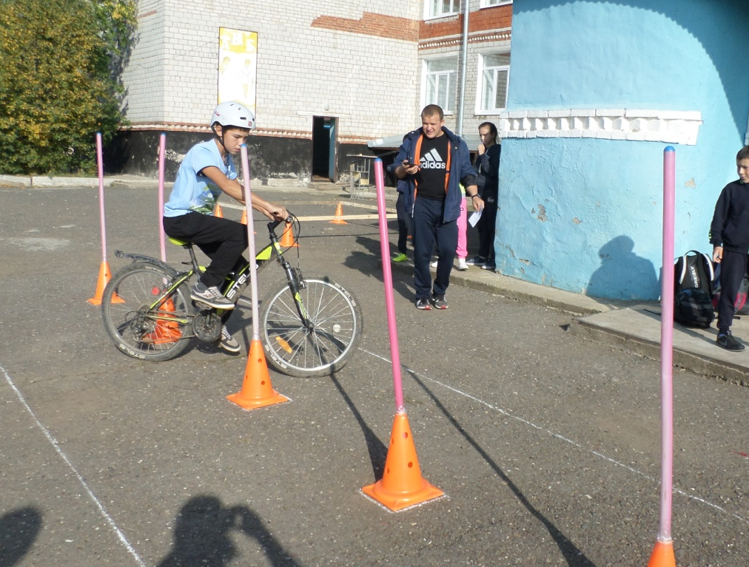  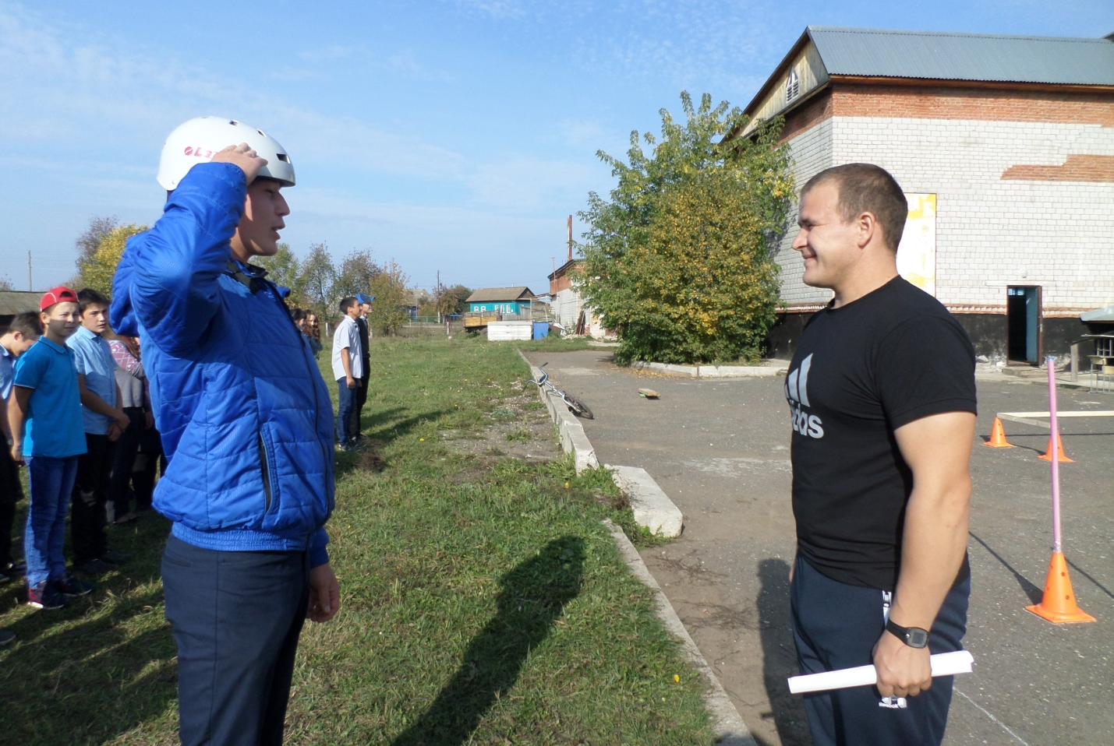 | 3 в 1: и Всероссийский экологический субботник «Зеленая Россия», и акция «Вода России», и День здоровья  23 сентября все обучающиеся и учителя школы приняли участие во Всероссийском экологическом субботнике «Зеленая Россия» и в акции «Вода России». Самые маленькие – первоклассники собрали мусор вокруг школы, ЦД. Остальные отправились на очистку берегов рек, где летом отдыхали и купались. Обучающиеся 2-4 классов собрали мусор на берегу реки Турка, где, в основном, отдыхают самые маленькие жители Усть-Турки. Также по берегам Турки на место отдыха жителей д.Баташи отправились обучающиеся 8-10 классов. Обучающиеся 5-7 классов привели в порядок территорию около подвесного моста на р. Ирень.  Все обучающиеся были активны. Было собрано около 0,5 т мусора (в основном, пластиковые и стеклянные бутылки). Весь мусор в этот же день вывезли на свалку. Благодарим администрацию Усть-Турского поселения за пакеты и транспорт.  А жителям просьба не оставлять после себя мусор.  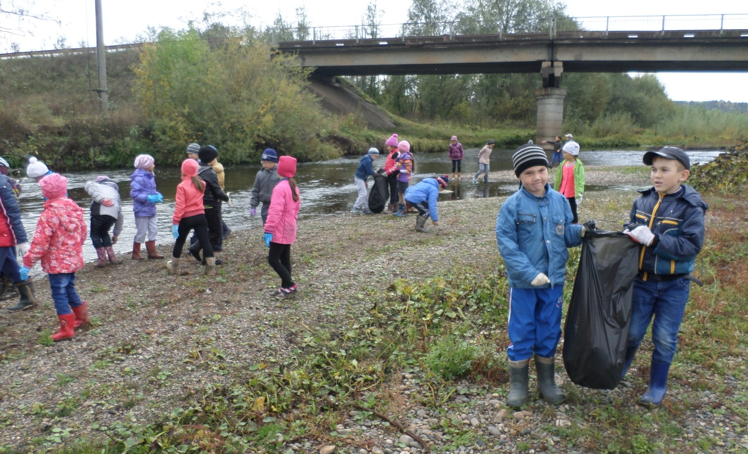  После субботника никто не ушел домой: играли, веселились, любовались красотой осенней природы, пили чай. День был полезным и для здоровья!
   | 1-4 классы | 5-7 классы | 8-11 классы
  1 место | 3, 4 классы | 5 класс | 9 класс
  2 место | - | 7 класс | 8 класс
  3 место | 2 класс | 6 класс | 10 класс
Искорка №22 15 ноября 2017 года

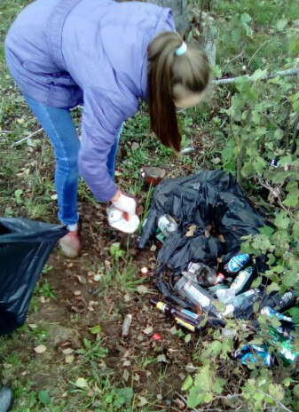  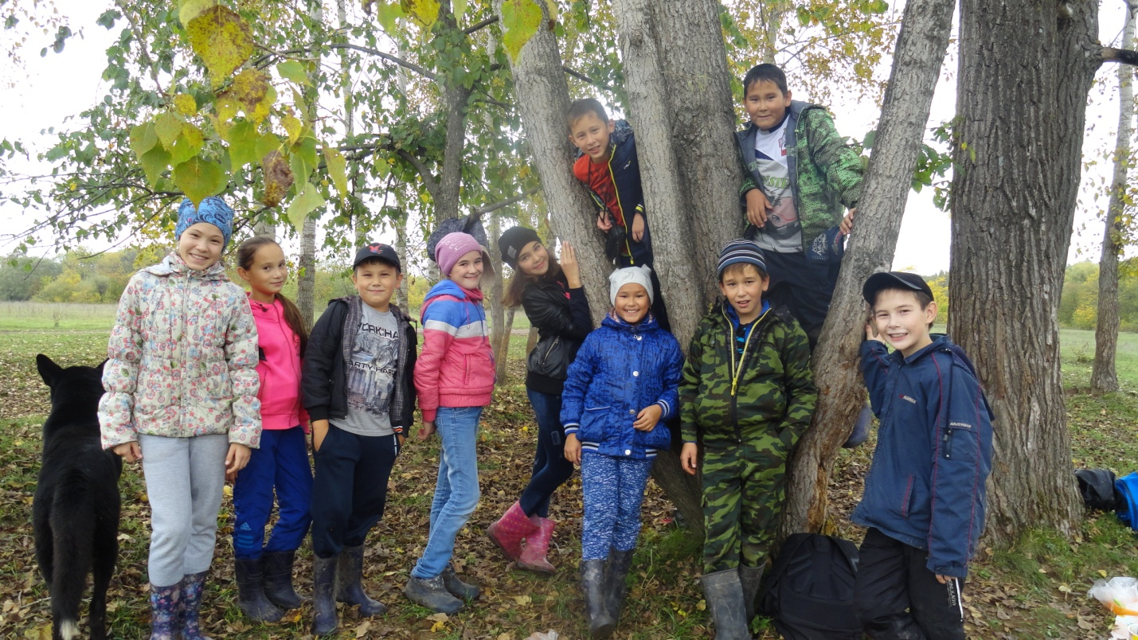  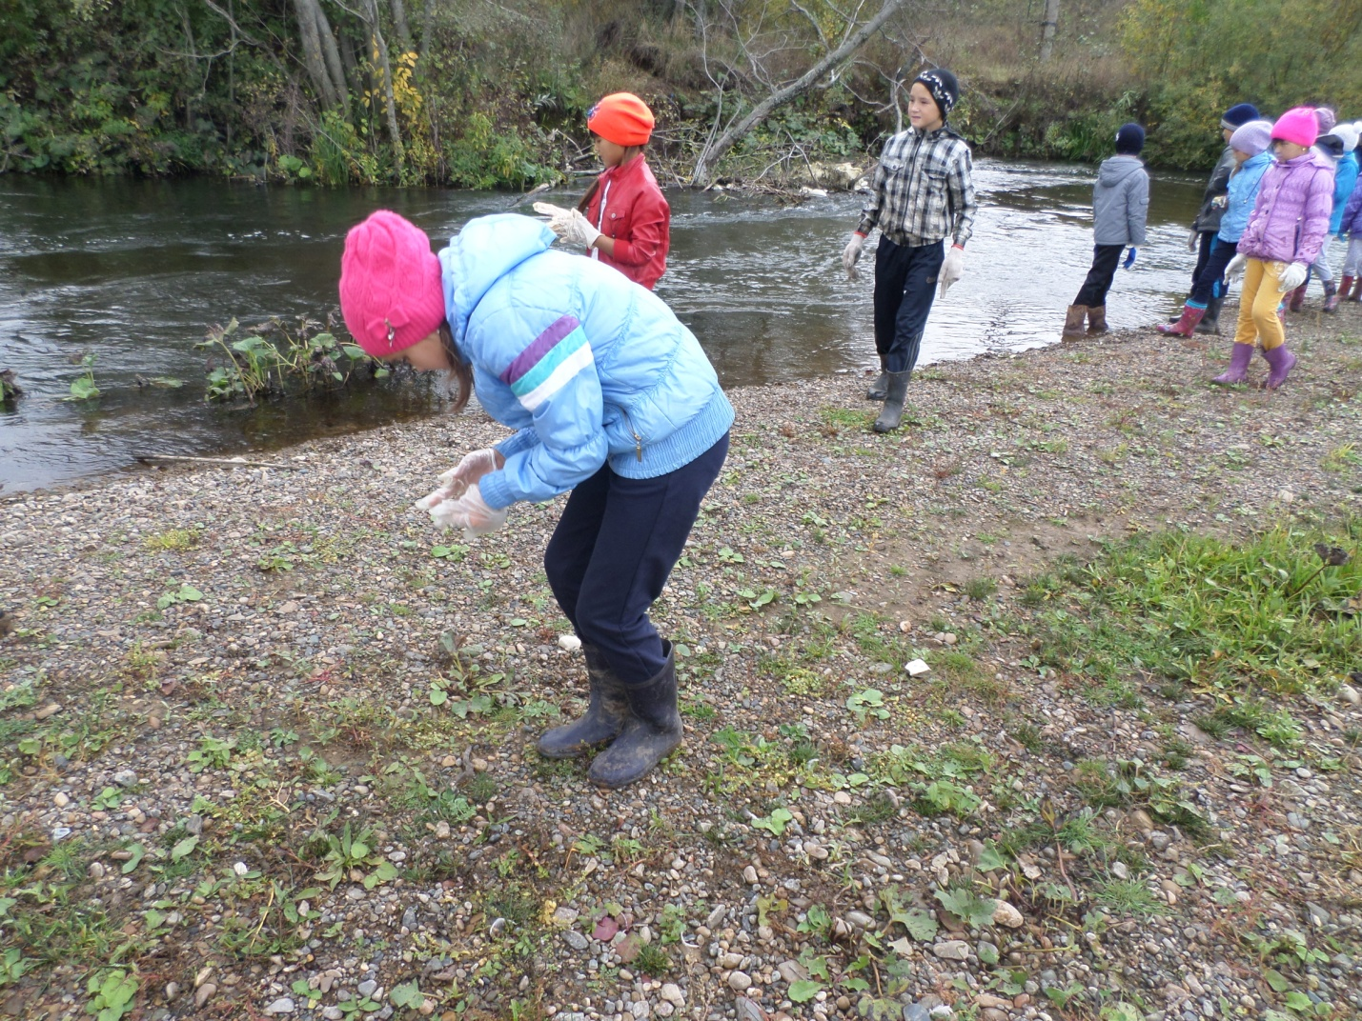  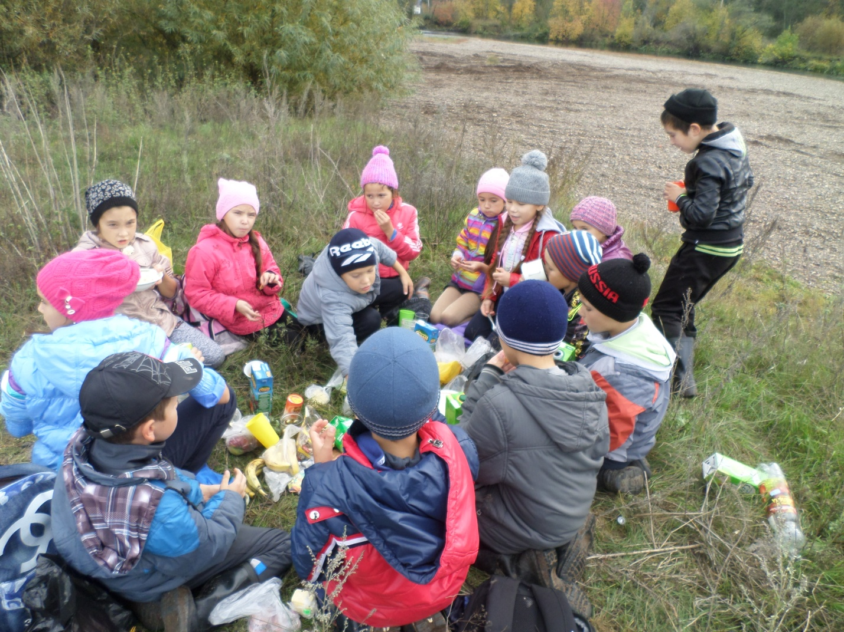 |  | 5 октября – День учителя  5 октября обучающие школы поздравили учителей с Днем учителя. Учителя были приятно удивлены, когда дети их встретили в празднично оформленном вестибюле школы с букетом цветов. Каждому учителю подарили осенний кленовой лист с пожеланиями. Поздравления и пожелания звучали целый день.  Спасибо обучающимся за приятный сюрприз!  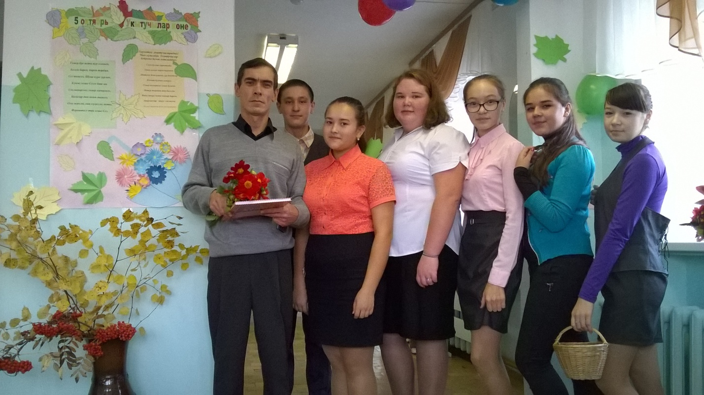  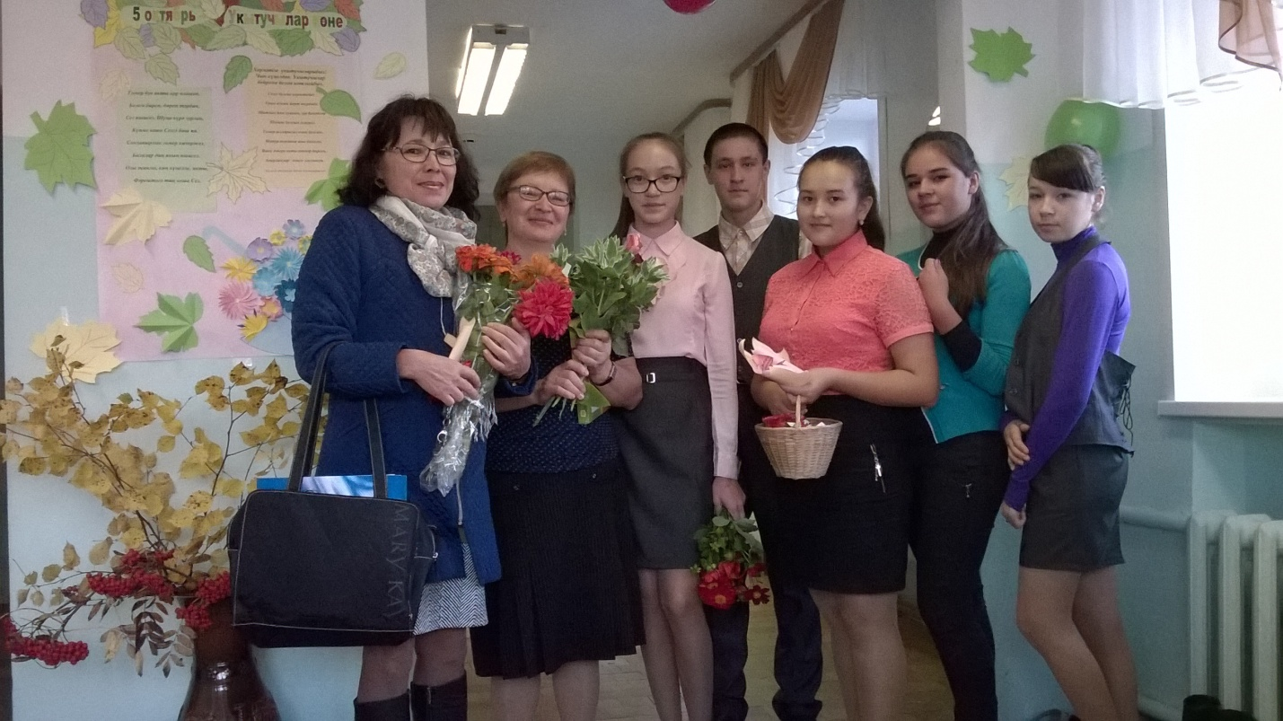  «Унылая пора! Очей очарованье…»  С 18 по 20 октября для обучающихся 1-7 классов прошли осенние праздники. К обучающимся начального звена в гости пожаловала сама Осень со своими подарками. Дети играли, загадывали загадки, пословицы об осени, об осеннем урожае, порадовали Осень подарками: рисунками и концертными номерами.  Обучающиеся среднего звена удивили своими поделками и осенними букетами. Среди поделок можно было увидеть и корабль с парусами, черепаху, кита, акулу, снеговика и многое другое. Также они подготовили интересные концертные номера.  И в начальном, и в среднем звене самые активные девочки были выбраны символом осени в татарском фольклоре – Сюмбеля.  Для обучающихся 8-10 классов праздник прошел в ЦД.

Искорка №22 15 ноября 2017 года

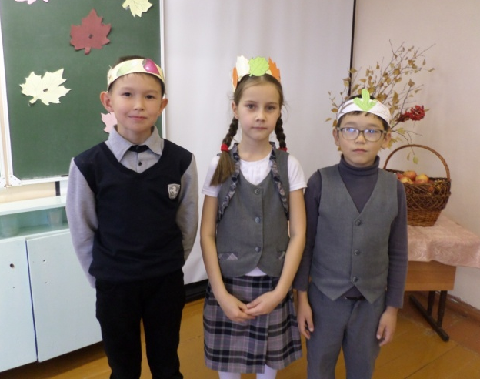

Осенний праздник «Сюмбеля» в начальных классах
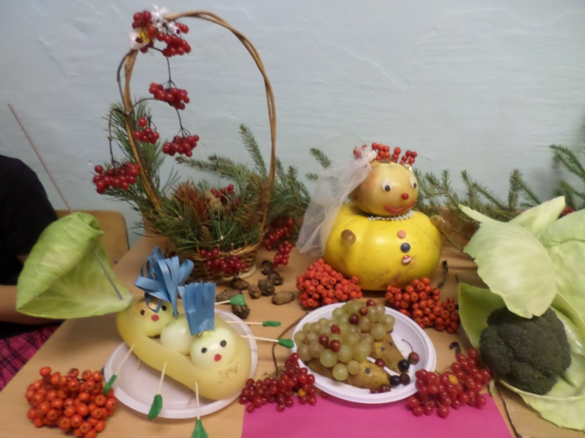
«Осенние дары» - выставка обучающихся 6 класса
«Морские фантазии» - выставка обучающихся 5 класса

Адрес: с.Усть-Турка, ул.Ленина, 19
Редактор: Кашапова Карина
Куратор Нуртдинова Ч.Ф
Краевая олимпиада-
тестирование по родному языку, литературе, истории и культуре Пермского края
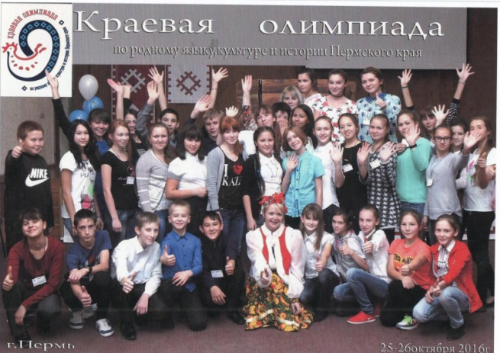
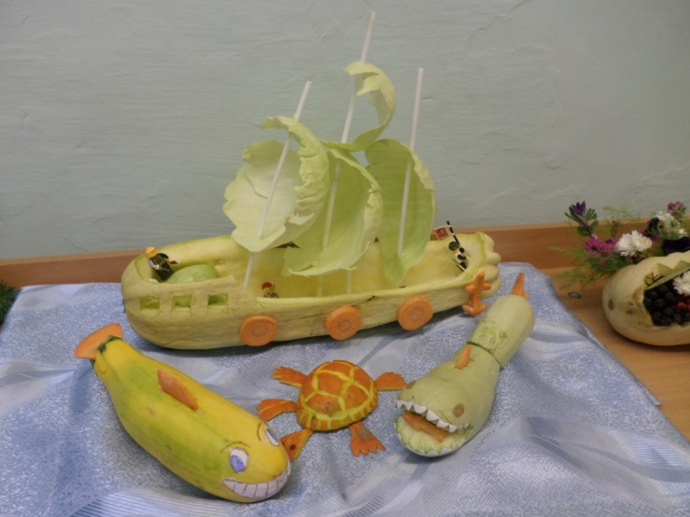
Обучающиеся школы третий год подряд успешно выступают в очном туре краевой олимпиады-тестирования по родному языку, литературе, истории и культуре Пермского края. Победителями и призерами становились Кашапова Карина, Габдулбарова Гульфиса, Хатыпова Рузиля. В этом году в очный тур, который состоялся в г. Перми 25-26 октября, прошли Гамбарова Лиана, Муфазова Диана, Кашапова Карина. Для участников была организована интересная культурно-развлекательная программа: танцы и песни народов Прикамья, командная игра по истории и культуре Пермского края, конкурсы, игры со сказочными персонажами, автобусная экскурсия по Перми. А порадовала нас Гамбарова Лиана. Она стала победителем среди обучающихся 6-8 классов.
